
แผนการจัดการเรียนรู้ที่ ๓

ชั้นประถมศึกษาปีที่ ๒ เวลา ๑ ชั่วโมง
หน่วยการเรียนรู้ที่ ๔
มาตรา กม
อ่านออกเสียงคำ มาตรา กม
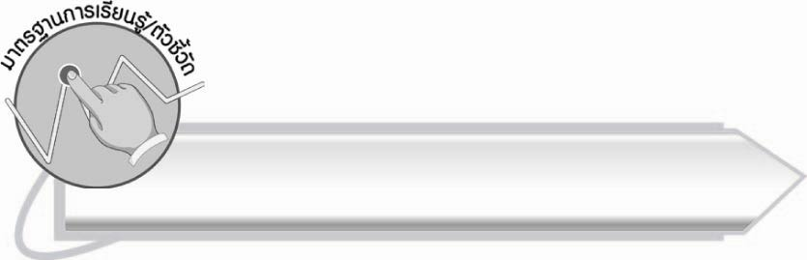
มาตรฐานการเรียนรู้/ตัวชี้วัด

มาตรฐานการเรียนรู้
มาตรฐาน ท ๑.๑ ใช้กระบวนการอ่านสร้างความรู้และความคิดเพื่อนำไปใช้ตัดสินใจ แก้ปัญหาในการดำเนินชีวิต และมีนิสัยรักการอ่าน
ตัวชี้วัด
ท ๑.๑ ป. ๒/๒ อ่านออกเสียงคำ คำคล้องจอง ข้อความ และบทร้อยกรองง่าย ๆ ได้ถูกต้อง

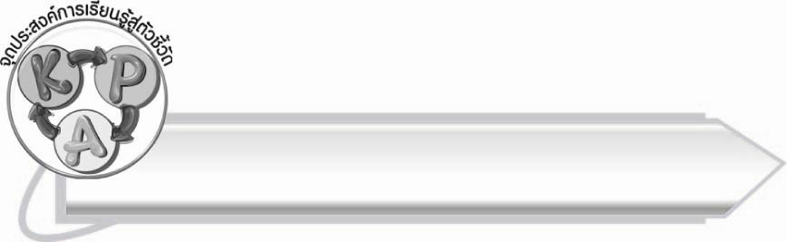
จุดประสงค์การเรียนรู้สู่ตัวชี้วัด

๑. เข้าใจลักษณะของคำที่อยู่ในมาตรา กม (K)
๒. อ่านออกเสียงคำมาตรา กม (P)
๓. กระตือรือร้นในการร่วมกิจกรรม (A)

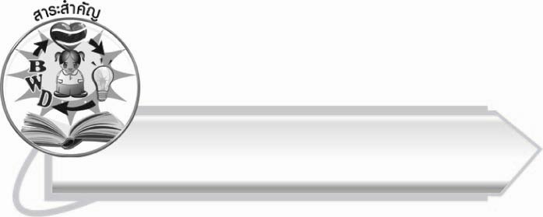
สาระสำคัญ

การอ่านออกเสียงคำชัดเจน ทำให้เข้าใจความหมายของคำถูกต้อง
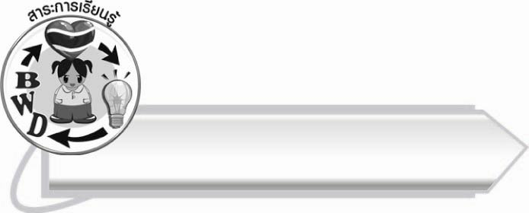
สาระการเรียนรู้

การอ่านคำมาตรา กม


สมรรถนะสำคัญของผู้เรียน

๑. ความสามารถในการสื่อสาร
- ทักษะการอ่าน
- ทักษะการเขียน
- ทักษะการฟัง การดู และการพูด
๒. ความสามารถในการคิด
- การสรุปความรู้
๓. ความสามารถในการแก้ปัญหา
๔. ความสามารถในการใช้ทักษะชีวิต



คุณลักษณะอันพึงประสงค์

ใฝ่เรียนรู้
ตัวชี้วัดที่ ๔.๑ ตั้งใจ เพียรพยายามในการเรียนและเข้าร่วมกิจกรรมการเรียนรู้
มุ่งมั่นในการทำงาน
ตัวชี้วัดที่ ๖.๑ ตั้งใจและรับผิดชอบในการปฏิบัติหน้าที่การงาน
ตัวชี้วัดที่ ๖.๒ ทำงานด้วยความเพียรพยายามและอดทนเพื่อให้งานสำเร็จ
ตามเป้าหมาย
รักความเป็นไทย
ตัวชี้วัดที่ ๗.๒ เห็นคุณค่าและใช้ภาษาไทยในการสื่อสารได้อย่างถูกต้อง
เหมาะสม

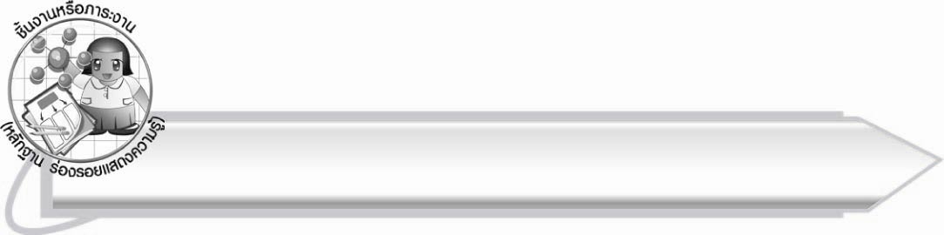
ชิ้นงานหรือภาระงาน (หลักฐาน ร่องรอยแสดงความรู้)

-

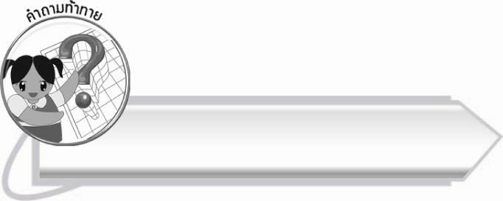
คำถามท้าทาย

นักเรียนคิดว่าวิชาศิลปะกับวิชาภาษาไทยมาเรียนด้วยกันได้อย่างไร
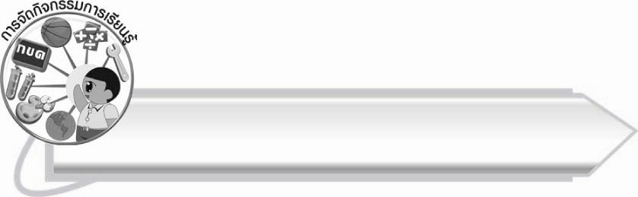
การจัดกิจกรรมการเรียนรู้

๑. ให้นักเรียนร่วมกันแสดงความคิดเห็นโดยครูใช้คำถามท้าทาย ดังนี้
๏ นักเรียนคิดว่าวิชาศิลปะกับวิชาภาษาไทยมาเรียนด้วยกันได้อย่างไร
๒. ให้นักเรียนเล่นเกม ตกปลาหาแม่ กม โดยครูเตรียมบัตรภาพและเบ็ดตกปลา (ติดแม่เหล็ก) ให้นักเรียนออกมาตกปลาทีละคน ได้ภาพใดให้อ่านออกเสียงคำจากภาพนั้น ครูและเพื่อน ๆ ร่วมกันตรวจสอบความถูกต้อง
๓. ให้นักเรียนฝึกอ่านคำในชีวิตประจำวันพร้อมกัน

มะขาม ความคิด ติดตาม ห้ามปราม สามเหลี่ยม
เตรียมพร้อม ห้อมล้อม งอมแงม แจ่มใส ไอจาม
ก้ามปู งูหลาม ด้ามร่ม ชมเชย เสยผม
กลมกล่อม ซ่อมแซม แย้มยิ้ม ชิมรส งดงาม
ทรามวัย ไข่ต้ม นมเนย เตยหอม อดออม

๔. ให้นักเรียนแบ่งกลุ่ม กลุ่มละ ๓ - ๔ คน ช่วยกันฝึกอ่านออกเสียงภายในกลุ่มของตน จากนั้นออกมาอ่านหน้าชั้นเรียนทีละกลุ่ม ครูและเพื่อนร่วมกันตรวจสอบความถูกต้อง และแนะนำการอ่าน
๕. ให้นักเรียนทำกิจกรรมเสริมทักษะการเรียนรู้ โดยเขียนคำที่อยู่ในมาตรา กม จากภาพและอ่านคำพร้อมบอกความหมายแล้วระบายสีให้สวยงาม จากนั้นร่วมกันตรวจสอบความถูกต้อง
๖. ให้นักเรียนและครูร่วมกันสรุปความรู้ ดังนี้
๏ การอ่านออกเสียงคำชัดเจน ทำให้เข้าใจความหมายของคำถูกต้อง

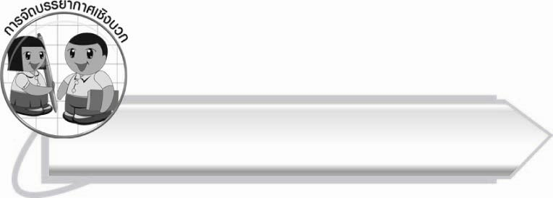
การจัดบรรยากาศเชิงบวก

ให้นักเรียนฝึกอ่านคำที่มีความหมายสัมพันธ์กับภาพ อาจยังอ่านไม่ถูกต้องในครั้งแรก
ครูควรแนะนำและให้กำลังใจ เพื่อให้นักเรียนรู้จักฝึกฝนพัฒนาตนเอง และกล้าแสดงออก

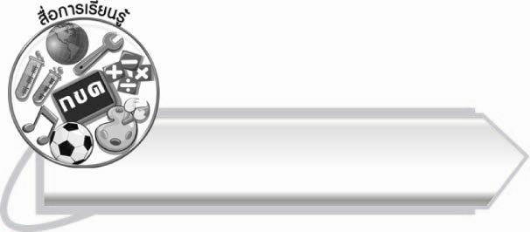
สื่อการเรียนรู้

๑. บัตรภาพ
๒. เบ็ดตกปลา
๓. ชุดคำในชีวิตประจำวัน

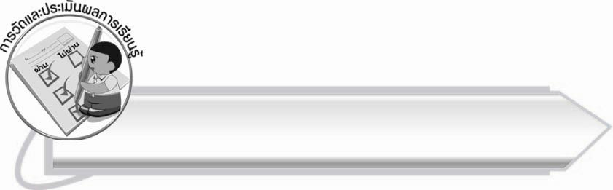
การวัดและประเมินผลการเรียนรู้

๑. วิธีการวัดและประเมินผล
๑.๑ สังเกตพฤติกรรมของนักเรียนในการเข้าร่วมกิจกรรม
๑.๒ สังเกตพฤติกรรมของนักเรียนในการเข้าร่วมกิจกรรมกลุ่ม
๒. เครื่องมือ
๒.๑ แบบสังเกตพฤติกรรมการเข้าร่วมกิจกรรม
๒.๒ แบบสังเกตพฤติกรรมการเข้าร่วมกิจกรรมกลุ่ม
๓. เกณฑ์การประเมิน
๓.๑ การประเมินพฤติกรรมการเข้าร่วมกิจกรรม
ผ่านตั้งแต่ ๒ รายการ ถือว่า ผ่าน
ผ่าน ๑ รายการ ถือว่า ไม่ผ่าน
๓.๒ การประเมินพฤติกรรมการเข้าร่วมกิจกรรมกลุ่ม
คะแนน ๙ - ๑๐ ระดับ ดีมาก
คะแนน ๗ - ๘ ระดับ ดี
คะแนน ๕ - ๖ ระดับ พอใช้
คะแนน ๐ - ๔ ระดับ ควรปรับปรุง

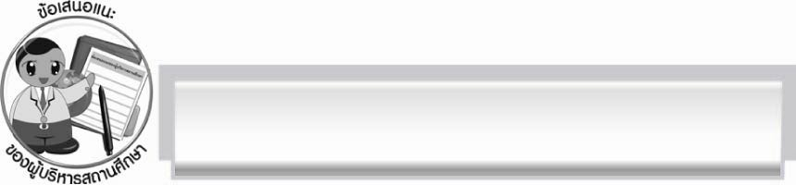
ข้อเสนอแนะของผู้บริหารสถานศึกษา
______________________________________________________________________________
______________________________________________________________________________
______________________________________________________________________________
______________________________________________________________________________
______________________________________________________________________________
______________________________________________________________________________
______________________________________________________________________________
______________________________________________________________________________
______________________________________________________________________________
______________________________________________________________________________
______________________________________________________________________________
______________________________________________________________________________
______________________________________________________________________________
______________________________________________________________________________
______________________________________________________________________________
______________________________________________________________________________
______________________________________________________________________________
______________________________________________________________________________
______________________________________________________________________________
______________________________________________________________________________
______________________________________________________________________________
______________________________________________________________________________
______________________________________________________________________________
______________________________________________________________________________

ลงชื่อ_________________________ (ผู้บริหารสถานศึกษา)
(_________________________)
________/________/_______

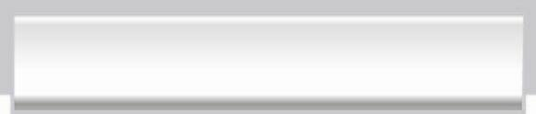
บันทึกหลังการสอน

ผลการจัดการเรียนการสอน

______________________________________________________________________________
______________________________________________________________________________
______________________________________________________________________________
______________________________________________________________________________
______________________________________________________________________________
______________________________________________________________________________

ปัญหา/อุปสรรค

______________________________________________________________________________
______________________________________________________________________________
______________________________________________________________________________
______________________________________________________________________________
______________________________________________________________________________
______________________________________________________________________________

แนวทางแก้ไข

______________________________________________________________________________
______________________________________________________________________________
______________________________________________________________________________
______________________________________________________________________________
______________________________________________________________________________
______________________________________________________________________________

ลงชื่อ_____________________________ (ผู้บันทึก)
(_________________________)
________/________/_______

